广东外语外贸大学
校园杂物、建筑垃圾清运服务资格

招标文件

招标人: 广东外语外贸大学后勤处
日期： 二〇一九年一月十日

广东外语外贸大学
校园杂物、建筑垃圾清运服务资格招标公告

广东外语外贸大学计划对南北校区校园杂物垃圾和建筑垃圾年度清运服务项目招募资格服务商，本项目实施公开招标，具体如下：
一、项目概况
1.项目建设单位：广东外语外贸大学后勤处
2.项目名称：广东外语外贸大学校园杂物、建筑垃圾清运服务资格招标
3.项目具体内容：清运范围包括南北校区的杂物垃圾和建筑垃圾。杂物垃圾主要包括废旧的桌椅板凳、洗发、床垫、绿化垃圾等；建筑垃圾主要包括沙土、杂石砖块、水泥块、竹杆、木架等。
4.项目地址：
南校区--广州市番禺区大学城外环东路178号广东外语外贸大学校园内
北校区--广州市白云大道北2号广东外语外贸大学校园内
二、项目承包方式：中标单位拥有合同期内清运资格，在承包期内，有清运需要时，经校方后勤处通知到校清运，按投标时报价包工包料、具体按实际清运车次和车的承载量计算。
三、项目评标方式：
1.本项目的投标单位，必须是具有符合国家、法律规定的有垃圾处理资质的单位。
2.本项目发包控制价为：
杂物垃圾：2500元/10吨密封压缩车·每满车（附件一：运输车样板图）
建筑垃圾：1500元/15吨散装车·每满车（附件一：运输车样板图）
高于此价格的报价无效；非此吨位的车辆报价按此吨位比例折算计价。
3.本次招标合格的投标人不得少于三家。
4.使用单位依法组建评标小组，成员人数为3人以上的单数组成。根据相关招投标法律法规及规定，按照“公平、公正、公开、诚信”的竞争原则进行评选，投标人按满足本项目需求、质量和服务等以“合理价低者得”原则确定承包单位。
四、项目期间、质量及要求
1.服务期间：2019年1月1日至7月31日。
2.服务质量：
（1）垃圾清运后清扫现场及周边卫生，恢复原地貌。
（2）运输途中禁止垃圾散落在校园内。
3.服务要求：
（1）投标人应对本项目进行充分考察论证后，根据校园情况和条件，自行考虑综合报价。
（2）本项目实行承包资格，按车计价的承包方式，每车费用包括项目在实施过程中发生的所有费用以及项目施工安全风险、责任风险等一切费用。
（3）中标单位在施工过程中，必须服务招标方的安排，包括校园车辆出入行驶规定、人员管理规定、监管规定等。
（4）中标单位必须服从招标方的安排，日常情况下，在招标方清运要求下，中标方需在24小时内车辆到位开始清运；特殊情况下，中标方需在2小时内车辆到位开始清运。
4.特殊情况：
在清运垃圾收尾时，如垃圾不满一车但招标方又要求必须清运的，按一满车计算。
五、付款方式
1.费用合计：按中标单位签订的服务合同中每车单价×清运总车数付款。
2.付款时间：每季度末结算当季款项。招标方根据记录的当季清运车数（双方有签字确认）计算应付款项，通知中标方开出相对应的符合规定的增值税普通发票，在10个工作日内付款。
3.付款方式：转账或支票支付。
六、获取招标文件的时间、地点及方式
1.获取招标文件时间：2019年1月10日至16日 （工作日）上午9:00—11:30，下午2:30—4:30。
2.获取招标文件地点：广州市白云区白云大道北2号广东外语外贸大学后勤综合楼四楼407办公室。
七、投标截止时间、开标时间及地点
1.投标截止及开标时间：2019年1月18日，上午9：30（北京时间）
2.递交投标文件地点：广州市白云区白云大道北2号广东外语外贸大学后勤综合楼四楼407监管科办公室。
3.开标地点：广州市白云区白云大道北2号广东外语外贸大学后勤综合楼三楼物业中心大众会议室。
八、投标文件的组成
1.投标文件封面
2.目录
3.有效的法人营业执照复印件。
4.报价书（附件二）
5.服务承诺及声明函（附件二）
6.法定代表人证明书及授权委托证明书（附件二）
7.法人和被授权委托人身份证复印件
以上投标文件须加盖公章。
九、投标文件的要求
1、投标文件份数：一份。
2、投标文件密封和标记：投标文件密闭封装，并在封口处加盖单位公章，密封袋封面应写明项目名称及投标单位名称并加盖单位公章。
十、招标机构的名称、地址和联系方式
1.招标人名称：广东外语外贸大学后勤处
2.地 址：广州市白云区白云大道北2号
3.联系电话：020-36206986
4.联系人：冯老师
附件一：垃圾运输车样板图
附件二：投标文件格式

附件一：
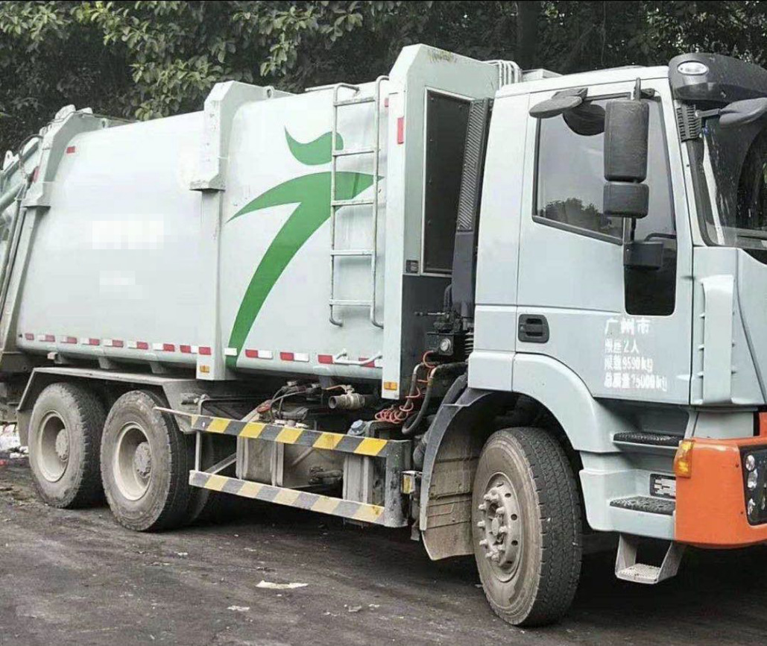

10吨杂物垃圾运输车样板图
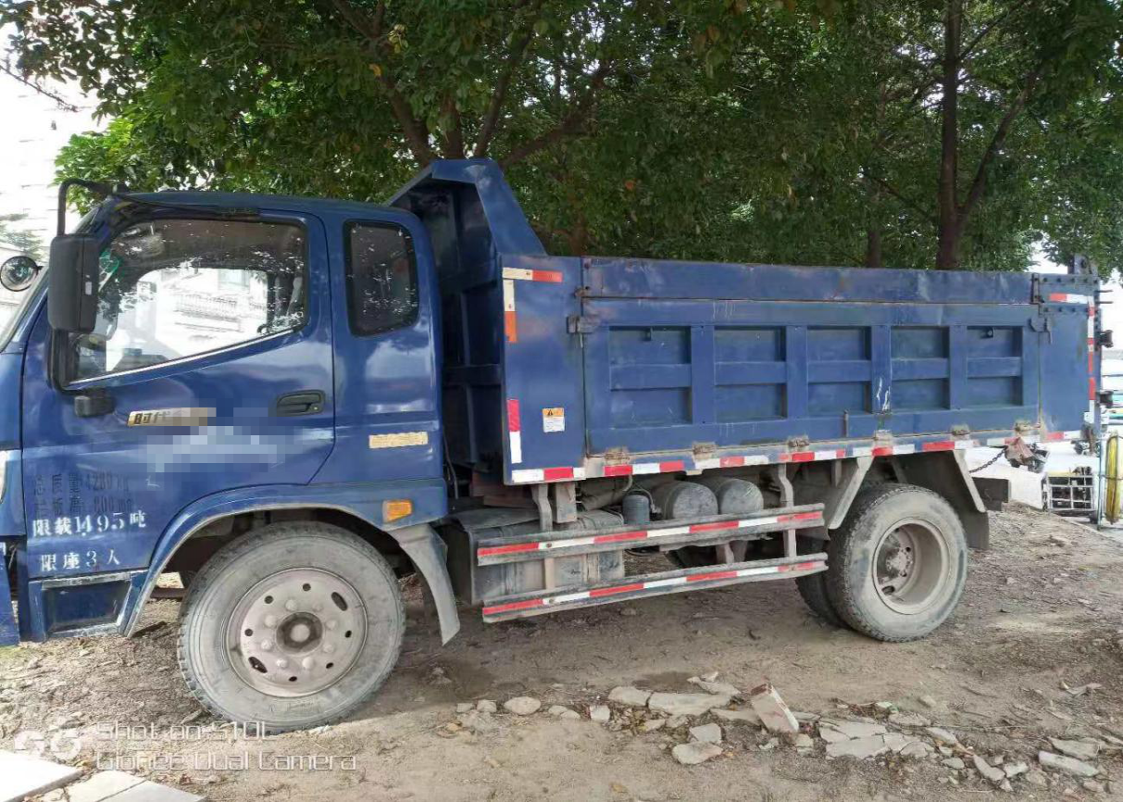

15吨建筑垃圾运输车样板图

附件二：
广东外语外贸大学
校园杂物、建筑垃圾清运服务资格

投标文件

招 标 人: 广东外语外贸大学后勤处
投标单位：
日 期：二〇**年**月

目 录
法人营业执照
报价书
服务承诺及声明函
法定代表人证明书及授权委托证明书
法人和被授权委托人身份证复印件.....................................................

法人营业执照复印件和符合国家、法律规定的垃圾处理资质证明

（加盖单位公章）

报 价 书

我公司根据广东外语外贸大学校园杂物、建筑垃圾清运服务资格采购要求，充分考虑项目实际情况，本项目报价如下：
序号 | 垃圾类别 | 单位 | 车辆类别  是否密封 | 吨位 | 报价（元/车） | 备注
1 | 杂物垃圾 | 车 |  |  |  | 最高限价  2500元/10吨密封压缩车·每满车
2 | 建筑垃圾 | 车 |  |  |  | 最高限价1500元/15吨散装车·每满车

投标单位：

联 系 人：
联系电话：

年 月 日

服 务 承 诺 及 声 明 函
致：广东外语外贸大学后勤处
我方已详细审查了全部招标文件及有关附件，并无异议。我方愿意做出如下承诺：
1.我方愿以人民币 元（小写：￥ 元）/车（车辆吨位 ）的价格承包资格承包杂物垃圾清运服务；以人民币 元（小写：￥ 元）/车（车辆吨位 ）的价格承包资格承包建筑垃圾清运服务，并按上述贵方提出的标准和技术规范、工作内容及要求履行合同责任和义务。我方报价书包含了全部工作内容，投标报价在合同执行期间是固定不变的，对报价中未有明确列述、市场变化因素和不可预见的费用均视为已考虑到并包括在报价总价之内，中标后不再收取任何费用。
2.我方已经详细地阅读了全部招标文件及有关附件，我方完全清晰理解贵方的要求，不存在任何含糊不清和误解之处，同意放弃对这些文件提出异议和质疑的权利。
3.我方承诺在本次报价中提供的一切文件，无论是原件或是复印件均为真实和准确的，绝无任何虚假、伪造和夸大的成份。否则，我方愿意承担相应的后果和法律责任。
4.我方完全理解贵方将不受任何我方报名的约束。
5.在签署合同协议书之前，贵方的中标通知书和本承诺函将构成约束我们双方的契约。
6.我方对本项目费用的结算方法承诺如下：同意按照合同支付方式支付。
7.我方就参加本项目投标工作，作出以下郑重声明：
（1）本公司保证提供的一切材料都是真实的。
（2）本公司保证在本项目中不给其他单位挂靠，不与其他单位围标、串标，不出让中标资格，不向建设单位行贿。
（3）本公司没有处于被责令停业的状态；没有处于被建设行政主管部门取消投标资格的处罚期内；没有处于财产被接管、冻结、破产的状态。

承诺单位：（盖公章）

法定代表人：（签名或盖章）
日 期： 年 月 日

法定代表人证明书

同志，现任我单位 职务，为法定代表人，特此证明。

附：法定代表人性别： 年龄： 岁 身份证号码：
营业执照（注册号）：
经济性质：
主营（产）：

兼营（产）：

有效日期： 年 月 日 签发日期： 年 月 日

单位（盖章）：

说明：1、法定代表人为企业事业单位、国家机关、社会团体的主要行政负责人。
2、内容必须填写真实、清楚、涂改无效，不得转让、买卖。
3、将此证明书提交对方作为合同附件或凭证。

法定代表人授权委托书

本授权书声明：注册于（国家或地区）的（投标人名称）在下面签字的 （法定代表人姓名、职务）代表本单位授权在下面签字的（被授权人的姓名、职务）为本单位的合法代表人，就 （项目名称）的投标活动，提交投标文件及合同的签订、执行，作为报价人代表以我方的名义处理一切与之有关的事务。
本授权书于 年 月 日签字生效，有效期限至 年 月 日，特此声明。

附：合法代表人性别： 年龄： 岁
身份证号码：

授权单位（盖公章）：
法定代表人（签名或印鉴）：
被授权人（签名或印鉴）：

说明：1、法定代表人为企业事业单位、国家机关、社会团体的主要行政负责人。
2、内容必须填写真实、清楚、涂改无效，不得转让、买卖。
3、将此证明书提交对方作为合同附件或凭证。
法人和被授权委托人身份证复印件

